
2024-2025 学年 1 学期 人工智能海洋学I（理论） 研究生课程论文

拟题人 朱善良 审批人 王明辉 拟题学院 数理学院 适用专业 24级数学/统计学

姓名 杜博 学号 2024091002 专业 数学 成绩 (百分制)

论文题目：DE-MHAIPs：基于差分进化多特征学习和多头注意力机制的SARS-CoV-2磷酸化位点识别
论文要求：
1、选题领域：人工智能模型，人工智能海洋学，数据挖掘分析，智能控制等课程相关的研讨领域；
2、结合选题领域，每人一题，自拟题目，独立完成；
3、论文字数不少于1万字或A4版面10页以上；
4、参考文献篇数不少于10篇；
5、规定时间内提交电子稿PDF版、纸质打印稿或手写稿；
6、论文排版要求
(1) 纸张：A4，页边距：上2.54cm，下2.54cm，左3.18cm，右3.18cm；(2) 论文题目：居中，三号，黑体；(3) 论文题目下空一行学生信息：学生姓名，专业，学号，居中、小四号、宋体；(4) 作者信息下空一行打印“摘要”二字，居中、三号、黑体，字间空一格；(5) “摘要”二字下空一行打印摘要内容，小四号、宋体、两端对齐，首行缩进2个字符；(6) 摘要内容下一行打印“关键词”三字，(四号、黑体，其后为关键词，小四号、宋体；(7) 论文正文：小四号、宋体/ Times New Roman（英文），1.25行间距，两端对齐，首行缩进，章节标题、图、表格、公式、参考文献格式按照本人熟悉的期刊论文格式要求统一排版。
教师评语：

教师签字：
年 月 日

DE-MHAIPs：基于差分进化多特征学习和多头注意力机制的SARS-CoV-2磷酸化位点识别

杜博 数学 2024091002

摘 要

严重急性呼吸综合症冠状病毒2型（SARS-CoV-2）在全球的快速传播影响了全世界人们的正常生活。一些计算方法可以用来准确识别SARS-CoV-2的磷酸化位点。本文提出了一种新的SARS-CoV-2磷酸化位点预测模型，称为DE-MHAIPs。首先，我们使用六种特征提取方法，从不同角度提取蛋白质的序列信息。我们首次使用差分进化（DE）算法来学习个别特征权重，并在加权组合中融合多种信息。接下来，使用Group LASSO选择一组优秀特征。然后，通过多头注意力机制，对重要的蛋白质信息赋予更高的权重。之后，处理后的数据被输入到长短期记忆网络（LSTM）中，以进一步增强模型学习特征的能力。最后，LSTM的输出数据被输入到全连接神经网络（FCN）中，用于预测SARS-CoV-2的磷酸化位点。在5折交叉验证下，S/T和Y数据集的AUC值分别达到91.98%和98.32%。在独立测试集上，这两个数据集的AUC值分别达到91.72%和97.78%。实验结果表明，相比其他方法，DE-MHAIPs方法表现出更为优秀的预测能力。
关键词：序列信息；差分进化；磷酸化位点

1. 引言
新冠肺炎（COVID-19）具有极强的传染性和致病性，已在世界各地迅速传播，并且造成了紧迫的健康和社会经济危机[1]。目前尚未有普遍证明的完全有效的治疗方法。尽管针对SARS-CoV-2的多种候选疫苗已经上市，并对目前在全球传播的SARS-CoV-2有一定效果，但它们可能无法控制由SARS-CoV-2引起的疾病。为了制定针对SARS-CoV-2的治疗策略，理解病毒与宿主之间的相互作用对于开发抗冠状病毒药物至关重要。
蛋白质组学可以揭示SARS-CoV-2感染细胞的特征，帮助人们理解SARS-CoV-2感染后宿主细胞调控的分子机制，并识别抑制冠状病毒复制的药物。Hekman等人[2]探讨了SARS-CoV-2感染的肺泡途径和过程，将初始人类AT2细胞与磷酸化组学分析结合，展示了对肺泡上皮细胞感染的差异化宿主反应。Bouhaddou等人[3]进行了基于定量质谱的磷酸化组学研究，揭示了SARS-CoV-2在Vero E6细胞中感染的机制，探讨了磷酸化对宿主和病毒蛋白的作用机制。Klann等人[4]研究了感染SARS-CoV-2的宿主细胞的信号传导，发现SARS-CoV-2复制所需的中心通路为GFR信号传导，为SARS-CoV-2的治疗策略提供了新思路。最近，Tung等人[5]对SARS-CoV-2进行了磷酸化分析，以更好地理解磷酸化位点的突变。在验证大量候选磷酸化位点时，传统实验方法较为繁琐。因此，计算方法已成为识别SARS-CoV-2磷酸化位点的更佳选择。
迄今为止，许多研究人员提出了有效的预测模型来识别磷酸化位点。例如，Dou等人[6]使用支持向量机（SVM）作为分类器，结合序列评分函数来识别磷酸化位点。Li等人[7]通过结合多种序列评分函数和逻辑回归预测磷酸化位点。基于随机森林（RF），Dang等人[8]开发了一种名为SKIPHOS的磷酸化位点预测工具。基于卷积神经网络（CNN）和二维注意力机制，Wang等人[9]将原始序列数据作为输入，提出了预测模型MusiteDeep2017来预测磷酸化位点。Ahmed等人[10]基于长短期记忆网络（LSTM）提出了一种磷酸化预测模型DeepPPSite，通过融合PSPM、IPC和EGBW方法提取蛋白质特征以预测磷酸化位点。Guo等人[11]设计了一种基于全局-局部信息的深度神经网络，提出了名为DeepPSP的模型用于识别磷酸化位点。最近，基于CNN-LSTM网络架构，Lv等人[12]提出了一种预测模型DeepIPs，采用词嵌入方法提取蛋白质特征信息。这些深度学习方法已被证明优于以往的传统机器学习方法。
虽然已经有许多模型用于识别SARS-CoV-2的磷酸化位点，但在预测准确性方面仍有进一步改进和突破的空间。受到此启发，我们提出了一种新模型DE-MHAIPs，用于预测SARS-CoV-2的磷酸化位点。首先，我们使用二肽偏差（DDE）、伪氨基酸组成（PseAAC）、氨基酸属性编码（AAindex）、组成-转移-分布（CTD）、增强氨基酸组成（EAAC）和BLOSUM62从不同角度提取蛋白质序列，以获得原始特征向量，并使用差分进化（DE）算法学习个别特征权重，通过加权组合融合这些特征。然后，使用Group LASSO筛选最佳特征子集，并将筛选后的数据输入深度学习模型，以预测SARS-CoV-2的磷酸化位点。经过5折交叉验证，S/T和Y数据集的AUC值和AUPR值达到相对满意的结果。实验结果表明，DE-MHAIPs模型能够更好地识别SARS-CoV-2的磷酸化位点。
2. 材料与方法
2.1. 数据集
选择客观和符号数据不仅可以更公正地评估本研究中预测模型的特征，还能方便将预测结果与其他预测结果进行比较。Lv等人[12]构建的数据集是一个包含在感染SARS-CoV-2的人类A549细胞中实验验证的磷酸化位点的集合。为了减少磷酸化蛋白质中的序列冗余，使用CD-HIT消除蛋白质序列相似性大于30%的序列。处理后的序列被截断为包含S/T或Y的33个残基的序列片段。如果片段中心的S/T或Y被磷酸化，则定义为阳性样本；否则，定义为阴性样本。总之，从S/T位点获得了10774个样本，其中包括5387个阳性样本和5387个阴性样本。从Y位点获得了204个样本，其中包括102个阳性样本和102个阴性样本。上述数据集随机分为不重叠的训练集和独立测试集，比例为8:2。数据集见表1。
表1
 | Datasets | S/T | Y
Training set | Positive | 4308 | 81
 | Negative | 4308 | 81
Independent test set | Positive | 1079 | 21
 | Negative | 1079 | 21

2.2. 特征编码算法
DDE：二肽偏离预期均值（DDE）方法是由Saravanan等人提出的。通过结合二肽组成（DC）理论均值（TM）和理论方差（TV），得到了DDE特征值。每个蛋白质序列可以获得一个400维特征向量，公式如下：
其中，是在序列中氨基酸和的出现次数，是氨基酸序列的总长度。
其中，是编码第一个氨基酸的密码子数量，是编码第二个氨基酸的密码子数量，是所有可能密码子的总数。
CTD：组成、转变和分布（CTD）用于表征抗菌肽序列的物理化学特性以及氨基酸序列组成的分布模式。
以疏水性为例，替代序列由蛋白质的极性、中性和疏水残基组成，组成描述符（C）如以下公式所示：
其中，N(r)是编码序列中氨基酸类型r的数量，N是序列的总长度。
转变描述符（T）包括三个特征：从极性到中性和从中性到极性的二肽组成频率，从中性到疏水性和从疏水性到中性的二肽组成频率，以及从极性到疏水性和从疏水性到极性的二肽组成频率。T 描述符定义如下：
其中，和是编码为和的二肽频率，N是序列的总长度。
分布描述符（D）由三个组的位置信息得分组成。对于任何给定的残基集合，分布描述符通过将残基的位置除以其长度来获得。C、T和D描述符分别生成39、39和195维特征向量，因此CTD生成的总特征向量维度为273。目前，CTD算法已广泛应用于生物信息学，例如蛋白质间相互作用的预测。
EAAC：增强氨基酸组成（EAAC）通常用于编码等长度的蛋白质序列。通过从每个蛋白质序列的N端滑动到C端，连续计算固定长度子序列的氨基酸频率。EAAC特征提取算法最终得到一个580维的特征向量，算法定义如下：
其中，是滑动窗口中氨基酸类型的数量，，是滑动窗口的大小，默认的序列窗口值为5。
AAindex：氨基酸属性编码（AAindex）是一个氨基酸指数数据库，表示氨基酸及氨基酸对的物理化学性质。我们选择了Xiang等人从AAindex数据库中选出的16种氨基酸的物理化学性质作为研究对象。每种氨基酸的物理化学属性都被定量评分，并采用均值策略。对于每个物理化学特征，将每种氨基酸的对应分数加到窗口中每种氨基酸的对应分数上，然后除以窗口大小，以获得与蛋白质序列对应的物理化学属性，从而为每个氨基酸残基获得16种物理化学属性的分数。对于长度为的蛋白质序列，得到一个维的特征向量。
PseAAC：伪氨基酸组成（PseAAC）提取蛋白质序列的位置信息和组成信息。特征提取算法所得向量如下所示：
其中，前20维特征向量表示蛋白质序列的氨基酸组成信息，维表示蛋白质序列位置信息，为氨基酸序列长度。
公式元素的计算方法如下：
其中，是归一化频率值，是根据公式计算的e层序列因子，是权重因子。PseAAC特征向量的维度为。PseAAC算法在生物信息学中得到了广泛应用，如预测泛素化位点，识别亚细胞定位和识别蛋白质亚线粒体位点。
BLOSUM62：BLOSUM62 可以提取蛋白质的进化信息，并且常用于编码相同长度的蛋白质序列。BLOSUM62矩阵是基于氨基酸序列的比较而构建的，然后我们使用氨基酸替代矩阵来测量两个氨基酸片段的相似性，因此两个残基序列的相似度不超过62%。对于长度为的蛋白质序列，可以通过该算法获得一个维度为的特征向量。
2.3. 多视图特征学习
目前，大多数研究人员只是以端到端的组合方式简单地融合特征提取向量。这种简单的端到端拼接忽视了各个特征提取方法的相对权重，无法全面捕捉更有效的信息。因此，我们采用差分进化（DE）算法来解决全局优化问题，并通过给定的特征权重进行多信息融合，以实现最佳的预测效果。DE算法已被研究人员应用于多个领域。例如，研究人员使用差分进化算法处理神经网络、生物信息学及其他相关问题。在本文中，差分进化算法主要包括初始化、变异、交叉和选择过程。算法步骤如下：
2.3.1. 初始化种群和参数
解决优化目标问题，
其中，是代表搜索AUC的最大值，是特征提取方法的数量，在本文中，和分别表示第个分量的上界和下界，且。内置参数交叉概率为0.5，缩放因子为0.5，种群规模为100，最大迭代次数为100。表示初始种群的随机生成，其中是种群规模，且是种群中第g代的第个个体。
2.3.2. 种群变异
为了完成个体样本之间的变异，差分进化（DE）算法随机抽取种群中的不同样本，并将需要变异的样本与抽取样本的缩放特征向量相结合，即：
其中，、和是来自子集中的三个随机不同个体。
2.3.3. 交叉操作
为了获得第代种群和上一步骤（2.3.2）中得到的样本，本文采用多重交叉操作，使得下一代获得的样本具有多种可能性，其公式如下：
其中，是一个随机整数，范围为。

2.3.4. 选择最佳种群
DE算法是指使用函数，通过比较目标样本和上一步骤（2.3.3）获得的来获取最佳样本，即：
当时，算法终止并输出。否则，重复步骤2.3.2-2.3.4。在本文中，我们使用DE算法来获得六种特征提取算法的特征权重值，包括PseAAC、CTD、DDE、BLOSUM62、AAindex和EAAC，具体值为：。
2.4. 分组最小绝对收缩和选择算子
基于LASSO算法，Yuan等人[14]提出了分组最小绝对收缩和选择算子（Group LASSO），以进一步优化算法，并更好地去除噪声和冗余。在优化过程中，算法对系数向量进行分组。上述操作可以提高特征组之间的稀疏性。该方法通过对所有变量进行分组，向最小二乘法的系数向量添加惩罚函数，从而使得具有小绝对值的系数被压缩为0。然后，丢弃系数为零的特征组，保留系数非零的特征组。该算法称为Group LASSO，其定义如下：
其中，代表个观察变量，个特征被分为多个组，是一个的特征矩阵，的取值为是第组的特征下标，而是每个组的权重。
2.5. 深度学习框架
本文构建的深度网络架构由多头注意力机制、LSTM和全连接神经网络层的组合组成，称为MULSTMFC。该深度网络框架结合了多个组件的优势，使学习更加高效。接下来，将按顺序介绍框架中从输入到输出的所有组件。
2.5.1. 多头注意力机制
为了更好地捕捉蛋白质序列之间的交互信息，本文在深度学习框架中采用了多头自注意力机制。多头注意力整合了由多个自注意力层生成的不同子空间的信息。注意力函数是对查询（Q）、键（K）和值（V）的线性映射过程，注意力矩阵的计算结果通过下述公式得到。该公式描述如下：
其中，表示矩阵的转置操作，是一个缩放因子，是一种归一化函数。对于多头注意力模块，首先通过线性映射对Q、K和V参数矩阵进行次变换，然后将得到的Q、K和V参数矩阵分别输入到个并行头中进行注意力矩阵操作。通过上述步骤，每个并行头可以从不同的自注意力子空间中获得特征信息。最后，通过连接操作得到个并行头的输出结果。具体过程如下述公式：
其中，，，和是用于相应线性映射的参数矩阵。表示第个头，在本文中，而表示连接操作。

2.5.2. 长短期记忆网络
LSTM主要用于解决循环神经网络中的长期依赖问题，它是一种特殊的循环神经网络。然而，除了内部处理单元外，它还在遗忘门、更新门和输出门的循环神经元的使用上有所不同。每个门负责的任务分工是不同的。遗忘门的计算表示为：。
输入门分为两个部分。第一部分是层，用于决定哪些值需要更新。接下来是一个层，它包含了新添加的信息。单元状态通过结合这两个部分的信息进行更新。这两个部分的计算表示如下：
其中、、、是线性相关系数，和是遗忘门的偏置项，表示在时刻前一层的隐藏状态或在0时刻的原始隐藏状态。
输入门和遗忘门的输出结果被组合成单元状态，该状态由两个部分组成，其公式可以表示为：
接下来，我们介绍输出门。使用函数计算需要输出的信息，输出为，然后通过激活函数的值与当前单元状态相乘，公式如下：
最后，我们将之前操作步骤中获得的输入到全连接网络（FCN）层，并使用以下公式输出结果：
在本文中，模型使用Dropout来防止过拟合，并选择ReLU函数作为模型的激活函数。使用Adam函数作为优化器来更新模型参数，采用categorical_crossentropy（分类交叉熵）作为损失函数来衡量模型分类的准确性。在二分类问题中，我们使用softmax函数来对SARS-CoV-2磷酸化位点进行分类。
2.6 性能评估
为了评估我们深度学习模型的有效性，我们采用准确率（ACC）、特异性（SPEC）、灵敏度（SEN）和马修斯相关系数（MCC）作为模型性能评估指标。上述指标的描述如下：
其中，TP表示正确预测的SARS-CoV-2磷酸化位点的数量，TN表示正确识别的非SARS-CoV-2磷酸化位点的数量。FP表示错误识别的SARS-CoV-2磷酸化位点的数量，FN表示错误识别的非SARS-CoV-2磷酸化位点的数量。此外，ROC曲线和PR曲线也是评估分类准确性的关键指标。AUC和AUPR值分别表示ROC曲线和PR曲线下的面积。
统计检验方法中，双尾T检验常用于评估模型的预测性能。其公式表示如下：
其中，和分别表示均值和样本方差，而则表示第个样本数据的电容。
为方便起见，本研究提出的识别SARS-CoV-2磷酸化位点的方法称为DE-MHAIPs，其工作流程见图1。
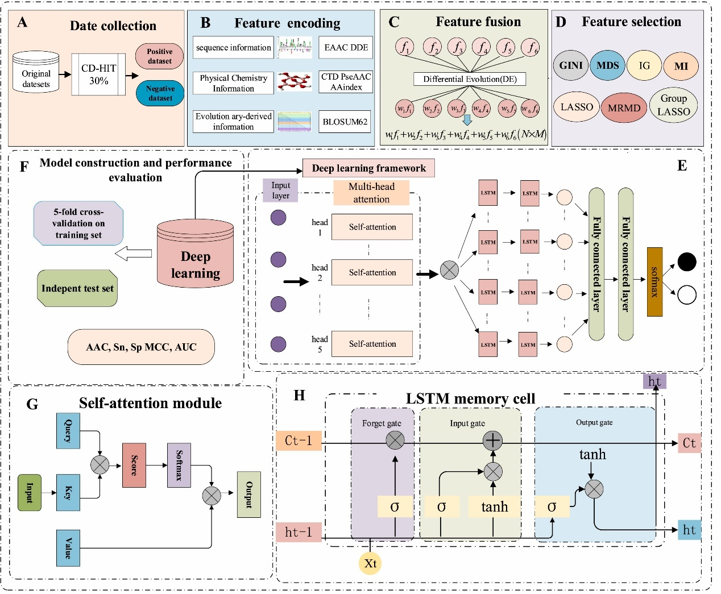
图1 DE-MHAIPs工作流程图

DE-MHAIPs模型可以描述为以下步骤：
步骤1：数据获取。从文献中收集经过实验验证的S/T和Y数据。这些数据包括蛋白质序列及其相应的标签。
步骤2：特征提取。使用六种特征提取方法（AAindex、CTD、DDE、EAAC、PseAAC和BLOSUM62）分别获得528、273、400、580、20+λ和660维的特征向量。使用DE优化算法对这六种特征进行多视图加权融合。
步骤3：特征选择。我们使用Group LASSO减少通过多视图特征融合获得的高维数据的维度，以获取优秀的特征子集。
步骤4：构建深度学习网络框架。将通过特征选择获得的最佳特征子集分别输入到MULSTMFC分类器中，用于预测SARS-CoV-2磷酸化位点。
步骤5：模型性能评估。我们使用5折交叉验证来评估步骤1到步骤4中构建的模型。使用AUC、AAC、SEN、SPEC和MCC指标值来评估预测系统的结果。此外，还使用AUC和AUORP值来评估模型的预测能力。
步骤6：根据步骤1到步骤5中构建的模型，使用独立测试集对模型进行测试。
3. 结果与讨论
3.1. 序列分析
为了更直观地区分SARS-CoV-2磷酸化位点和非SARS-CoV-2磷酸化位点的氨基酸残基分布，我们使用Two-Sample-Logo绘制了SARS-CoV-2磷酸化位点及其周围片段的序列图，以及非SARS-CoV-2磷酸化位点的序列图。数据集的序列长度为33，因此数据集的描述范围为-16到16。正样本和负样本的序列分析结果如补充图S1所示。
3.2. 特征提取算法参数对结果的影响
PseAAC特征提取方法在对蛋白质进行特征提取时需要确定最佳参数。PseAAC的参数设置范围为1–32，间隔为1。使用ACC和MCC作为评估指标，以选择最佳特征参数。不同参数下S/T和Y数据集在训练集上的预测结果如补充图S2所示。特定指标的预测值可见于补充表S1–S2。
3.3. 特征提取算法对训练集结果的影响
本文综合考虑了多种蛋白质信息，通过六种方法提取蛋白质的序列信息：CTD、DDE、EAAC、PseAAC、AAindex和BLOSUM62。同时，我们使用两种多信息融合方法对这六种特征提取方法进行融合。一种是简单地以端到端方式组合这六种特征提取方法，即：AAindex + CTD + DDE + EAAC + PseAAC + BLOSUM62。
另一种是根据DE算法学习单个特征提取方法的权重，从而根据单个特征权重进行多信息融合，即：。我们使用DE算法获得六种特征提取算法的特征权重值，包括PseAAC、CTD、DDE、BLOSUM62、AAindex和EAAC。最终特征权重值为：。在S/T数据集上获得了2487维特征向量，在Y数据集上获得了2492维特征向量。深度学习框架MULSTMFC被用作分类器来预测SARS-CoV-2的磷酸化位点。从S/T和Y数据集中获得的ROC和PR曲线如图2所示，单个特征和两种方法融合获得的每个指标的预测值可见于补充表S3。
如图2所示，在S/T和Y数据集中，端到端融合获得的AUC值分别为88.26%和80.71%，比AAindex、CTD、DDE、EAAC、PseAAC和BLOSUM62 单一特征方法高出0.88%–7.93%和1.28%–13.42%。使用DE优化算法进行多信息融合获得的AUC值为89.76%和82.06%，分别比端到端融合获得的AUC值高出1.50%和1.35%。通过分析指标预测结果，DE算法的多特征融合算法取得了更好的结果，具有更好的泛化能力。
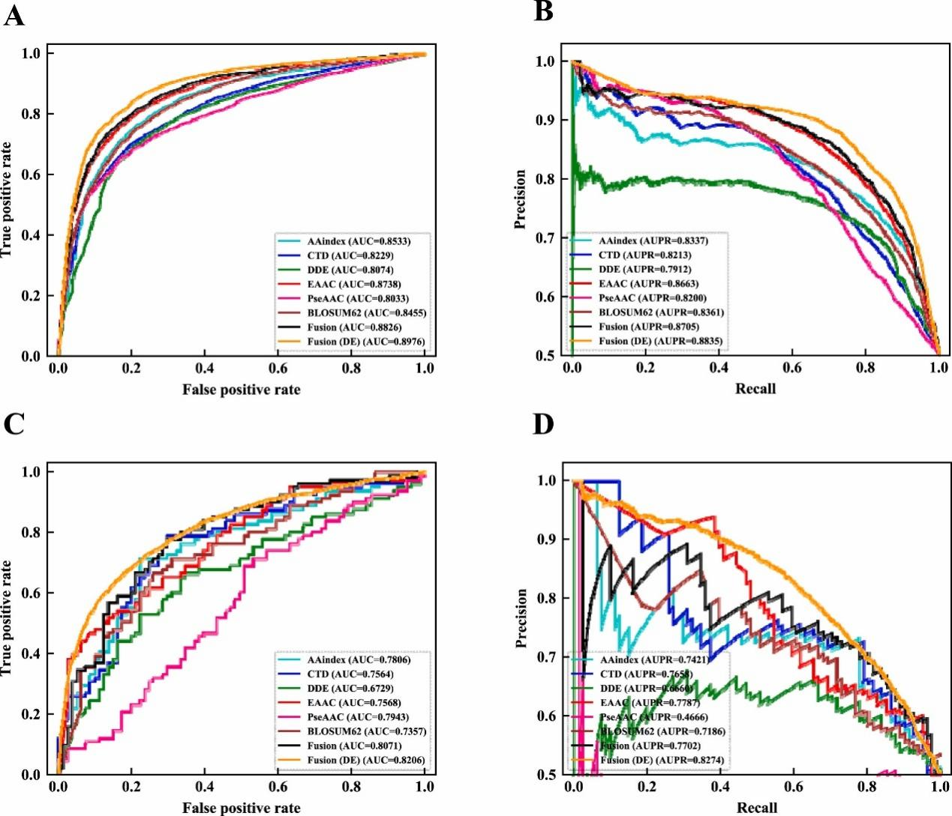
图2 特征提取性能评估
3.4. 特征选择对预测结果的影响
在二元分类问题中，为了更好地获得最佳特征子集，本文选择了六种降维方法进行特征选择，包括GINI、IG、MDS、MI、LASSO和MRMD。为了公平起见，LASSO和Group LASSO的参数均设置为0.03，分别获得了373和347维的最佳特征子集。GINI、MI、IG、MDS和MRMD保留的最佳特征数量与Group LASSO一致。通过不同的降维方法获得的特征样本被输入到MULSTMF分类器中。不同指标在5折交叉验证下的预测结果见表2。此外，我们还绘制了六种降维方法在AUC值上的箱型图，如图4所示。具体的AUC值见补充表S4。
从表2可知，在S/T数据集上，Group LASSO特征选择的ACC、MCC和AUC值分别达到了84.42%、68.48%和91.98%，均超过了其他五种特征选择方法，分别高出2.15%–4.62%、3.00%–8.81%和1.01%–4.04%。其中，MDS的各项指标结果较低，性能最差。同样，在Y数据集上，经过Group LASSO特征选择后的ACC、MCC和AUC值分别为93.24%、86.67%和98.32%，各项指标均高于其他特征选择方法。从图3中可以看出，Group LASSO方法在S/T和Y数据集上均取得了最高的AUC值。这表明Group LASSO能够更好地过滤多特征融合带来的噪声，并为分类器筛选出更有效的特征信息。
表2
Datasets | Methods | ACC  (%) | SEN  (%) | SPEC  (%) | MCC | AUC  (%)
S/T | GINI | 81.03 | 81.19 | 80.87 | 0.6211 | 88.92
 | IG | 81.62 | 84.49 | 78.76 | 0.6340 | 89.85
 | MDS | 80.80 | 82.42 | 79.17 | 0.6168 | 89.25
 | MI | 81.24 | 83.70 | 78.78 | 0.6257 | 89.28
 | MRMD | 79.80 | 78.80 | 80.79 | 0.5967 | 87.94
 | LASSO | 82.27 | 83.56 | 81.89 | 0.6548 | 90.97
 | Group  LASSO | 84.42 | 84.58 | 83.89 | 0.6848 | 91.98
Y | GINI | 85.73 | 83.89 | 87.64 | 0.7164 | 91.22
 | IG | 79.07 | 84.04 | 74.04 | 0.5860 | 87.47
 | MDS | 74.05 | 70.22 | 78.01 | 0.4964 | 82.90
 | MI | 78.97 | 82.79 | 75.29 | 0.5866 | 83.20
 | MRMD | 82.68 | 83.89 | 81.54 | 0.6554 | 91.97
 | LASSO | 91.96 | 93.75 | 90.07 | 0.8414 | 98.11
 | Group  LASSO | 93.24 | 95.07 | 91.32 | 0.8667 | 98.32

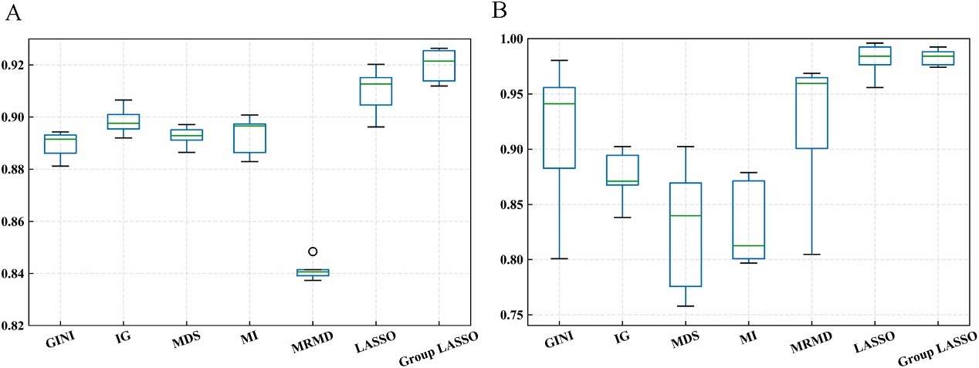
图3 特征选择算法AUC值对比
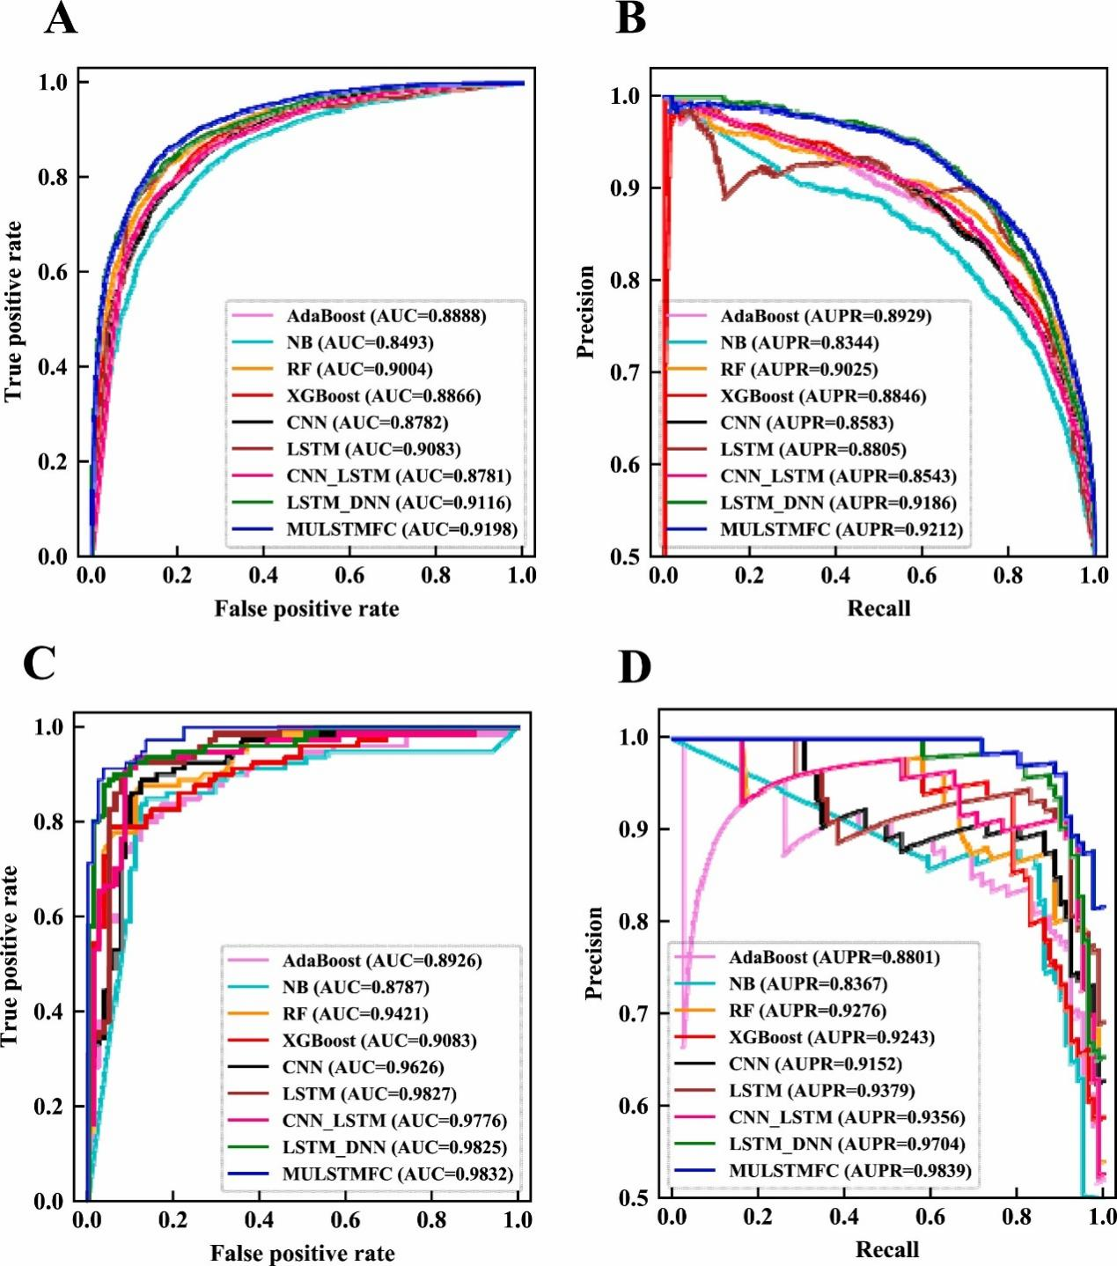
图4 深度学习模型性能评估
3.5. 特征可视化的前后对比
本文使用t-SNE对经过Group LASSO处理前后的蛋白质数据进行可视化。t-SNE主要用于将高相似度的数据点在多维空间中投影到低维空间，从而更直观地展示正样本和负样本数据在处理前后的对比。模型训练结果分别绘制在二维坐标系中，可视化结果显示在补充图S3中。
3.6. 不同分类模型对结果的影响
本文选择了9种分类算法进行比较，包括AdaBoost、NB、RF、XGBoost、CNN、LSTM、CNN-LSTM、LSTM-DNN和MULSTMFC。其中，AdaBoost、NB和Bagging使用默认参数，XGBoost的学习率设置为0.01。CNN由两个卷积层和一个最大池化层组成，后接使用ReLU函数的全连接层（FCN）。LSTM由两个LSTM层和一个使用sigmoid 激活函数的全连接层组成。CNN-LSTM由两个卷积层和一个最大池化层的CNN组成，后接两个LSTM层和一个全连接层。LSTM-DNN由两个LSTM层和三个全连接层组成。本文中的MULSTMFC包含一个多头注意力层、两个LSTM层和两个全连接层。
经过特征选择后的特征向量被输入到不同的分类模型和深度学习框架中。训练集在5折交叉验证下的结果如表3所示。我们还绘制了ROC和PR曲线，以更直观地比较九种分类器的性能，结果如图4所示。此外，为了进一步验证MULSTMFC分类器的性能，我们对不同分类器的评估指标进行了双侧T检验，以比较其他分类器的指标结果是否存在显著差异。在显著性水平α= 0.05 下，我们比较了AdaBoost、NB、RF、XGBoost、CNN、LSTM、CNN-LSTM和LSTM-DNN的ACC和MCC指标与MULSTMFC分类器的P值。双侧T检验的统计测试结果见表4。
从表3可以看出，在S/T数据集上，九种分类器对应的ACC值分别为81.27%、76.84%、81.98%、81.84%、80.26%、81.83%、80.29%、81.56%和84.23%。本文构建的深度学习模型MULSTMFC显示出最佳的预测效果，ACC和AUC值分别为84.23%和91.98%，比其他模型高出2.25%–7.39%和2.07%–7.53%。同样，在Y数据集上，MULSTMFC模型的ACC和AUC值分别为93.24%和98.32%，比其他模型高出1.28%–10.57%和0.06%–10.46%。因此，在本研究中，MULSTMFC被用作预测SARS-CoV-2磷酸化位点的最佳分类模型。
从图4可见，在S/T和Y数据集上，MULSTMFC分类器的ROC和PR曲线明显覆盖了其他分类模型。在S/T数据集中，ROC和PR曲线值分别为91.98%和92.12%，比其他分类器高出0.82%–7.05%和0.26%–8.68%。在Y数据集中，ROC和PR曲线值分别为98.32%和98.39%，比其他分类器高出0.05%–10.45%和1.35%–14.72%。这两个数据集上的ROC和PR曲线值均高于其他8种分类器，达到了最佳预测效果。因此，MULSTMFC分类器表现出更好的鲁棒性（稳定性）和泛化能力，能够更准确地预测SARS-CoV-2的磷酸化位点。
为了全面评估MULSTMFC的分类能力，我们引入了双侧T检验，即利用T分布理论推断差异发生的概率。基于5折交叉验证，T检验可用于比较不同分类器评估指标的值之间是否存在显著差异，从而评估分类器的预测能力。不同分类器的T检验结果见表4。
从表4中可见，在ACC和AUC上，在显著性水平α=0.05下，MULSTMFC分类器大多数情况下优于AdaBoost、NB、RF、XGBoost、CNN、LSTM、CNN-LSTM和LSTM-DNN分类模型。结果表明，MULSTMFC分类器与其他分类器相比存在显著差异，并表现出相对稳定的统计显著性。因此，我们采用MULSTMFC分类模型作为识别SARS-CoV-2磷酸化位点的最佳分类器。
表3
Datasets | Classifier | ACC  (%) | SEN  (%) | SPEC  (%) | MCC | AUC  (%)
S/T | AdaBoost | 81.27 | 82.24 | 80.31 | 0.6257 | 89.01
 | NB | 76.84 | 83.28 | 70.40 | 0.5415 | 84.45
 | RF | 81.98 | 81.52 | 82.47 | 0.6403 | 89.91
 | XGBoost | 81.84 | 82.31 | 81.38 | 0.6371 | 89.28
 | CNN | 80.26 | 80.13 | 80.40 | 0.6057 | 87.79
 | LSTM | 81.83 | 82.56 | 78.22 | 0.6425 | 89.81
 | CNN-LSTM | 80.29 | 80.43 | 80.15 | 0.6063 | 87.68
 | LSTM-DNN | 81.56 | 82.74 | 78.38 | 0.6331 | 89.69
 | MULSTMFC | 84.23 | 84.58 | 83.89 | 0.6848 | 91.98
Y | AdaBoost | 82.67 | 87.50 | 77.79 | 0.6640 | 89.26
 | NB | 85.81 | 86.32 | 85.14 | 0.7201 | 87.86
 | RF | 86.43 | 88.97 | 84.12 | 0.7405 | 94.21
 | XGBoost | 83.88 | 85.00 | 82.72 | 0.6812 | 90.83
 | CNN | 86.95 | 84.97 | 88.23 | 0.7521 | 96.25
 | LSTM | 90.09 | 93.75 | 86.39 | 0.8162 | 98.26
 | CNN-LSTM | 90.72 | 87.79 | 91.27 | 0.8298 | 97.76
 | LSTM-DNN | 91.96 | 93.82 | 90.00 | 0.8425 | 98.24
 | MULSTMFC | 93.24 | 95.07 | 91.33 | 0.8667 | 98.32

表4
Classifier | ACC |  | AUC
 | S/T | Y | S/T | Y
AdaBoost | 3.02E-05 | 5.73E-03 | 2.98E-05 | 6.63E-03
NB | 1.19E-06 | 2.74E-02 | 1.58E-06 | 3.03E-02
RF | 5.72E-03 | 2.83E-02 | 5.38E-03 | 3.64E-02
XGBoost | 6.54E-04 | 5.55E-02 | 6.56E-04 | 5.59E-02
CNN | 6.91E-04 | 1.51E-01 | 6.89E-04 | 1.56E-01
LSTM | 3.79E-02 | 1.85E-01 | 3.83E-02 | 2.55E-01
CNN-LSTM | 1.36E-04 | 3.99E-01 | 1.32E-04 | 4.92E-01
LSTM-DNN | 2.23E-02 | 6.56E-01 | 2.43E-02 | 6.66E-01

3.7. 与其他结果在独立测试集上的比较
为了进一步评估DE-MHAIPs模型的有效性，我们使用独立测试集将DE-MHAIPs模型与几种现有的磷酸化位点预测模型进行比较，包括DeepIPs[12]、DeepPSP、MusiteDeep2020和MusiteDeep2017。结果如表5所示。
表5
Residue type | Method | ACC  (%) | SEN  (%) | SPEC  (%) | MCC | AUC  (%)
S/T | DE-MHAIPs | 83.71 | 84.28 | 83.14 | 0.6745 | 91.72
 | DeepIPs | 80.63 | 79.61 | 83.50 | 0.6316 | 89.37
 | DeepPSP | 80.21 | 76.65 | 83.78 | 0.6058 | 87.62
 | MusiteDeep2020 | 80.95 | 82.95 | 78.96 | 0.6196 | 88.67
 | MusiteDeep2017 | 80.17 | 78.87 | 81.46 | 0.6035 | 87.98
Y | DE-MHAIPs | 91.40 | 95.07 | 87.86 | 0.8375 | 97.78
 | DeepIPs | 83.33 | 90.48 | 80.95 | 0.7175 | 92.52
 | DeepPSP | 76.19 | 95.24 | 57.14 | 0.5665 | 82.09
 | MusiteDeep2020 | 85.51 | 95.24 | 76.19 | 0.7276 | 87.30
 | MusiteDeep2017 | 80.95 | 85.71 | 76.19 | 0.6219 | 81.41
从表5中可以看出，本文提出的DE-MHAIPs预测模型在S/T数据集上的ACC、MCC和AUC分别为83.71%、67.45%和91.72%。AUC分别比DeepIPs[12]、DeepPSP[11]、MusiteDeep2020和MusiteDeep2017预测模型高出2.35%、4.10%、3.05%和3.74%。在Y数据集上的ACC、MCC和AUC分别为91.40%、83.75%和97.78%，AUC分别比DeepIPs、DeepPSP、MusiteDeep2020[14] 和MusiteDeep2017[9]预测模型高出5.26%、15.69%、10.48%和16.37%。不同指标的结果表明，DE-MHAIPs预测模型显著提高了预测准确性，有效提升了模型的预测性能。
4. 结论
磷酸化位点的识别可以进一步推测参与的宿主激酶，这将为SARS-CoV-2的药理治疗提供潜在的途径。用于识别磷酸化位点的计算模型可以加速这些新药候选物的开发。本文提出了一种新的磷酸化识别模型，用于识别新型冠状病毒的磷酸化位点，称为DE-MHAIPs。首次将多头注意力机制与LSTM网络相结合，用于构建深度学习框架，以识别SARS-CoV-2的磷酸化位点。首先，使用包括序列信息、理化性质和进化信息在内的六种特征提取方法，将蛋白质序列转换为数字信息。通过分析不同特征，EAAC、CTD和BLOSUM62对模型的贡献率较高。其中，EAAC提取了蛋白质的序列信息，CTD提取了蛋白质的理化信息，BLOSUM62提取了蛋白质的进化衍生信息。接下来，使用差分进化算法融合多特征信息，以提高模型在确保多样性的情况下的全局搜索能力。然后，使用LASSO组获得最佳特征向量。传统分类算法在处理过拟合和梯度消失方面较弱，而MULSTMFC分类模型结合了多头注意力机制和LSTM两种深度学习方法的优点。多头注意力机制可以选择性地为一些重要的SARS-CoV-2磷酸化位点信息分配更高的权重，有助于捕捉更丰富的特征信息。LSTM层根据记忆门、遗忘门和输出门的开放程度决定保留或清除信息，这有利于错误反向传播并提高模型的预测能力。最后，使用FCN网络层对SARS-CoV-2磷酸化位点进行分类，FCN网络可以有效避免梯度消失的问题。实验结果表明，DE-MHAIPs方法能够有效识别SARS-CoV-2的磷酸化位点，并显著提高预测性能。
尽管我们构建的预测模型显著提高了SARS-CoV-2磷酸化位点识别的预测准确性，但仍有一些缺陷需要在未来改进。首先，我们需要组织和构建大规模、高质量的SARS-CoV-2磷酸化位点数据集，以应对高通量数据的更新和变化。其次，我们需要考虑更有效的优化算法，进行组合优化，以提高模型的预测能力。希望这能为SARS-CoV-2磷酸化位点的研究提供更有意义的指导。未来，我们将结合一些有效的算法，如图注意力神经网络和生成对抗神经网络，进一步提高DE-MHAIPs的预测性能。

参 考 文 献

[1] B. Hu, H. Guo, P. Zhou, Z. L Shi, Characteristics of SARS-CoV-2 and COVID-19, Nat. Rev. Microbiol. 19 (3) (2021) 141–154.
[2] R.M. Hekman, A.J. Hume, R.K. Goel, K.M. Abo, J. Huang, B.C. Blum, R.B. Werder, E.L. Suder, I. Paul, S. Phanse, A. Youssef, K.D. Alysandratos, D.Padhorny, S. Ojha, A. Mora-Martin, D. Kretov, P.E.A. Ash, M. Verma, J. Zhao, J.J. Patten, C. Villacorta-Martin, D. Bolzan, C. Perea-Resa, E. Bullitt, A. Hinds, A. Tilston-Lunel, X. Varelas, S. Farhangmehr, U. Braunschweig, J.H. Kwan, M. McComb, A. Basu, M. Saeed, V. Perissi, E.J. Burks, M.D. Layne, J.H. Connor, R. Davey, J.X. Cheng, B.L. Wolozin, B.J. Blencowe, S. Wuchty, S.M. Lyons, D. Kozakov, D. Cifuentes, M. Blower, D. N. Kotton, A.A. Wilson, E. Mühlberger, A. Emili, Actionable cytopathogenic host responses of human alveolar type 2 cells to SARS-CoV-2, Mol. Cell. 80 (6) (2020) 1104–1122.
[3] M. Bouhaddou, D. Memon, B. Meyer, K.M. White, V.V. Rezelj, M.M. Correa, B. J. Polacco, J.E. Melnyk, S. Ulferts, R.M. Kaake, J. Batra, A.L. Richards, E. Stevenson, D.E. Gordon, A. Rojc, K. Obernier, J.M. Fabius, M. Soucheray, L. Miorin, E. Moreno, C. Koh, Q.D. Tran, A. Hardy, R. Robinot, T. Vallet, B. E. Nilsson-Payant, C. Hernandez-Armenta, A. Dunham, S. Weigang, J. Knerr, M. Modak, D. Quintero, Y. Zhou, A. Dugourd, A. Valdeolivas, T. Patil, Q. Li, R. Hüttenhain, M. Cakir, M. Muralidharan, M. Kim, G. Jang, B. Tutuncuoglu, J. Hiatt, J.Z. Guo, J. Xu, S. Bouhaddou, C.J.P. Mathy, A. Gaulton, E.J. Manners, E. F´ elix, Y. Shi, M. Goff, J.K. Lim, T. McBride, M.C. O’Neal, Y. Cai, J.C.J. Chang, D. J. Broadhurst, S. Klippsten, E. Wit, A.R. Leach, T. Kortemme, B. Shoichet, M. Ott, J. Saez-Rodriguez, B.R. tenOever, R.D. Mullins, E.R. Fischer, G. Kochs, R. Grosse, A. García-Sastre, M. Vignuzzi, J.R. Johnson, K.M. Shokat, D.L. Swaney, P. Beltrao, N.J. Krogan, The global phosphorylation landscape of SARS-CoV-2 infection, Cell 182 (2020) 685–712.
[4] K. Klann, D. Bojkova, G. Tascher, S. Ciesek, C. Münch, J. Cinatl, Growth factor receptor signaling inhibition prevents SARS-CoV-2 replication, Mol. Cell. 80 (2020) 164–174.
[5] H.Y.L. Tung, P. Limtung, Mutations in the phosphorylation sites of SARS-CoV-2 encoded nucleocapsid protein and structure model of sequestration by protein 14- 3-3, Biochem. Biophys. Res. Commun. 532 (1) (2020) 134–138.
[6] Y. Dou, B. Yao, C. Zhang, PhosphoSVM: prediction of phosphorylation sites by integrating various protein sequence attributes with a support vector machine, Amino Acids 46 (6) (2014) 1459–1469.
[7] F. Li, C. Li, T.T. Marquez-Lago, A. Leier, T. Akutsu, A.W. Purcell, A.I. Smith, T. Lithgow, R.J. Daly, J. Song, K.C. Chou, Quokka: a comprehensive tool for rapid and accurate prediction of kinase family-specific phosphorylation sites in the human proteome, Bioinformatics 34 (24) (2018) 4223–4231.
[8] T.H. Dang, Q.T. Trac, H.K. Phan, M.C. Nguyen, Q.T.P. Thi, SKIPHOS, Non-kinase Specific Phosphorylation Site Prediction with Random Forests and Amino Acid Skip-Gram Embeddings, bioRxiv, 2019, 793794.
[9] D. Wang, S. Zeng, C. Xu, W. Qiu, Y. Liang, T. Joshi, D. Xu, MusiteDeep: a deep- learning framework for general and kinase-specific phosphorylation site prediction, Bioinformatics 33 (24) (2017) 3909–3916.
[10] S. Ahmed, M. Kabir, M. Arif, Z.U. Khan, D.J. Yu, DeepPPSite: a deep learning-based model for analysis and prediction of phosphorylation sites using efficient sequence information, Anal. Biochem. 612 (2021), 113955.
[11] L. Guo, Y. Wang, X. Xu, K.K. Cheng, Y. Long, J. Xu, S. Li, J. Dong, DeepPSP, A global-local information-based deep neural network for the prediction of protein phosphorylation sites, J. Proteome Res. 20 (1) (2021) 346–356.
[12] H. Lv, F.Y. Dao, H. Zulfiqar, H. Lin, DeepIPs: comprehensive assessment and computational identification of phosphorylation sites of SARS-CoV-2 infection using a deep learning-based approach, Briefings Bioinf. 22 (6) (2021) bbab244.
[13] Y. Ming, L. Yi, Model selection and estimation in regression with grouped variables, J. Roy. Stat. Soc. B 68 (2006) 49–67.
[14] D. Wang, D. Liu, J.C. Yu, F. He, Y. Jiang, S. Cai, J. Li, D. Xu, MusiteDeep: a deep- learning based webserver for protein post-translational modification site prediction and visualization, Nucleic Acids Res. 48 (2020) 140–146.

